附件3
第四届中国大学起重机创意大赛展板说明文档格式要求

1.总体要求
全文控制在1页A4纸以内，不加封面。采用Word2000及以上版本编排，所用照片的像素控制在600×400以内，照片、CAD图或建模图插在文档中（电子版不超过10M）。说明文档按以下顺序编排：
（1）作品名称；（2）作者；（3）指导教师；（4）作品单位；（5）作品简介；（6）创新特点；（7）应用前景。
作品简介一般应包括下列内容：研究背景（含国内外研究现状）、基本理论（工作原理、关键技术）等，插图可用照片、CAD图或建模图，数量不限。
2.页面要求
A4页面，竖排，单面打印。页边距：上、下、左、右均为2.5cm。正文采用小四号宋体，首行缩进，标准字间距，1.5倍行间距。不要设置页眉。

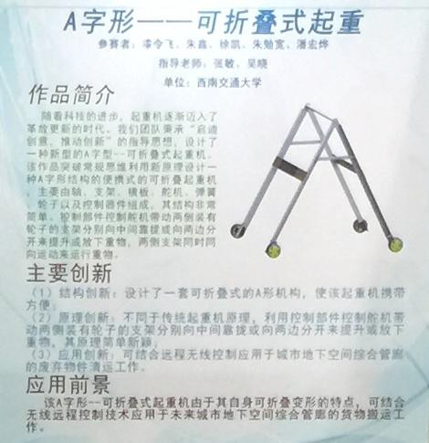
3．附例

